附件5

WebVPN使用说明
1.登录学校官网（https://www.sdsmu.edu.cn/）；
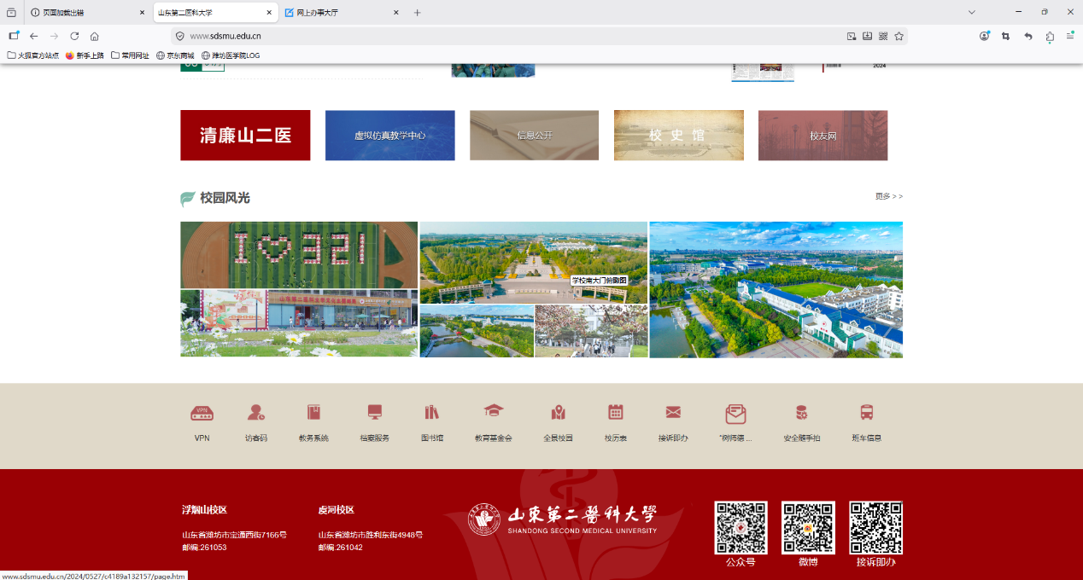
2.点击左下角“VPN”，进行用户登录（账号为工号）；
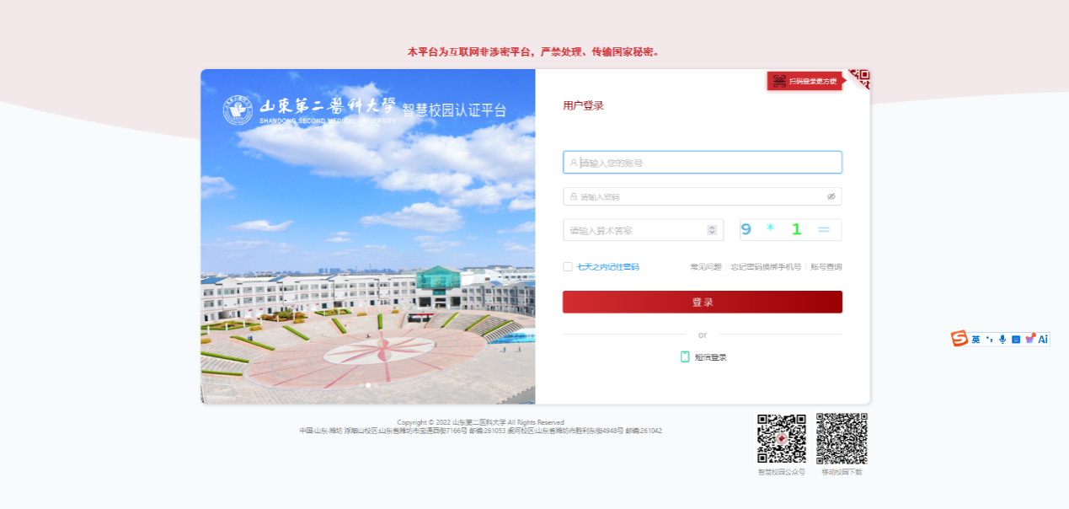

3.点击图书文献，进入线上图书馆即可进行资料查找。
